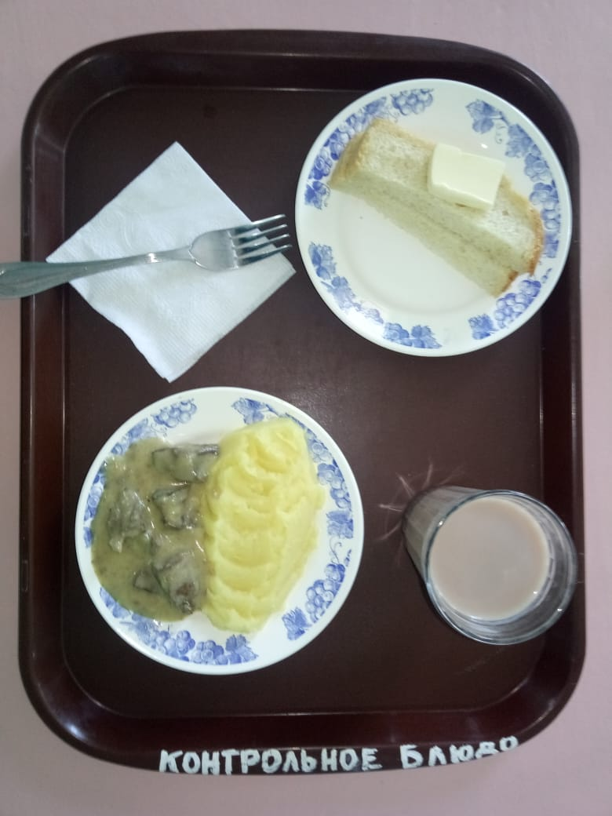
Меню горячего питания
Наименование блюда | Масса порции, г | Пищевые вещества, г |  |  | Энергетическая ценность, ккал.
 |  | белки | жиры | углеводы
Печень, тушенная в сметанном соусе с луком | 90 | 12,66 | 8,76 | 3,81 | 159,0
Пюре картофельное | 150 | 3,06 | 4,80 | 20,44 | 137,25
Какао с молоком | 200 | 4,08 | 3,54 | 17,58 | 118,60
Хлеб пшеничный | 38 | 2,0 | 0,15 | 10,50 | 58,50
Бутерброд с маслом сливочным | 30 | 1,77 | 5,61 | 11,16 | 102,0
 |  | 23,57 | 22,86 | 63,49 | 575,35
«27» апреля 2021г

